تمرین نوشتاری 1

می توانی بهترین خاطره روز بهار امسالت را در ادامه ی این متن داده شده، بنویسی:

آسمان صاف و هوا آفتابی است. صدای شرشر آب رودخانه و جیک جیک گنجشک ها فضا را پر کرده است............

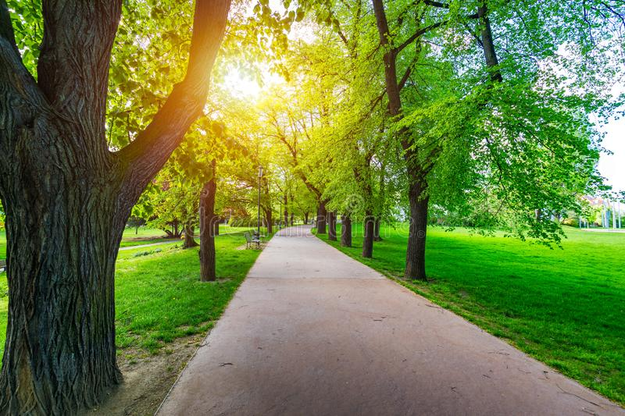

تمرین نوشتاری 2

نوشته ی زیر را بخوانید و ضرب المثل آنرا با کمک بزرگتر خانواده بنویسید.
علی هر ساعت کنار گلدان می آمد و به آن آب می داد. او فکر می کرد که دانه باید خیلی زود سبز شود. وقتی به اتاق برگشت به مادرش گفت: من که حوصله ام سر رفته است پس این دانه کی سبز میشود؟ مادرش گفت پسر عزیزم صبر کن، با عجله کارها درست نمی شود. مگر نشنیده ای که می گویند:

